1. RAI Amsterdam
En av Europas absolut största och mest prestigefyllda konferens- och mässanläggningar.
- Stad: Amsterdam
- Kapacitet: upp till 50 000+ personer
- 112 000+ m² venueyta
- Ett av Europas starkaste internationella MICE-centers.
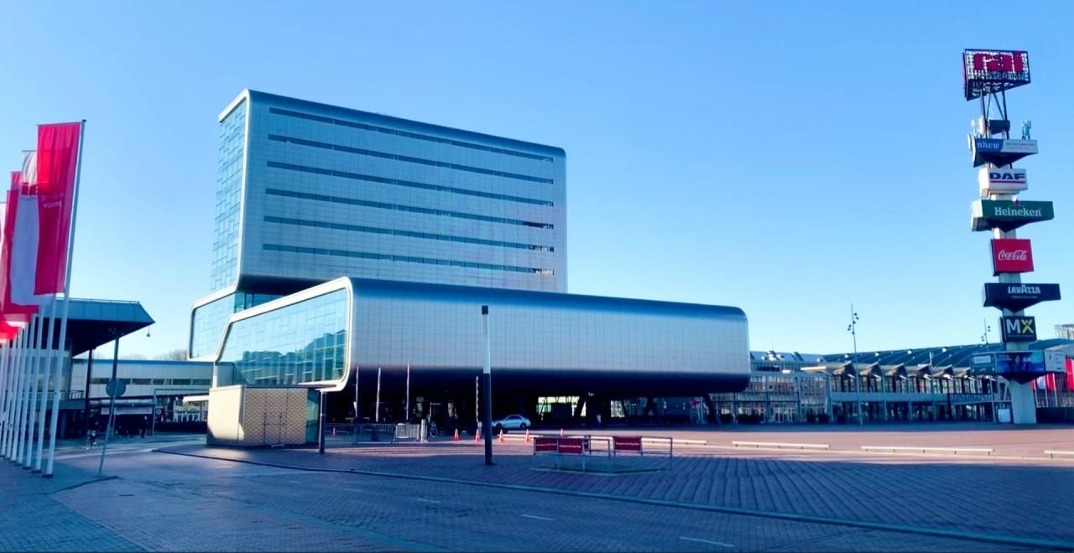
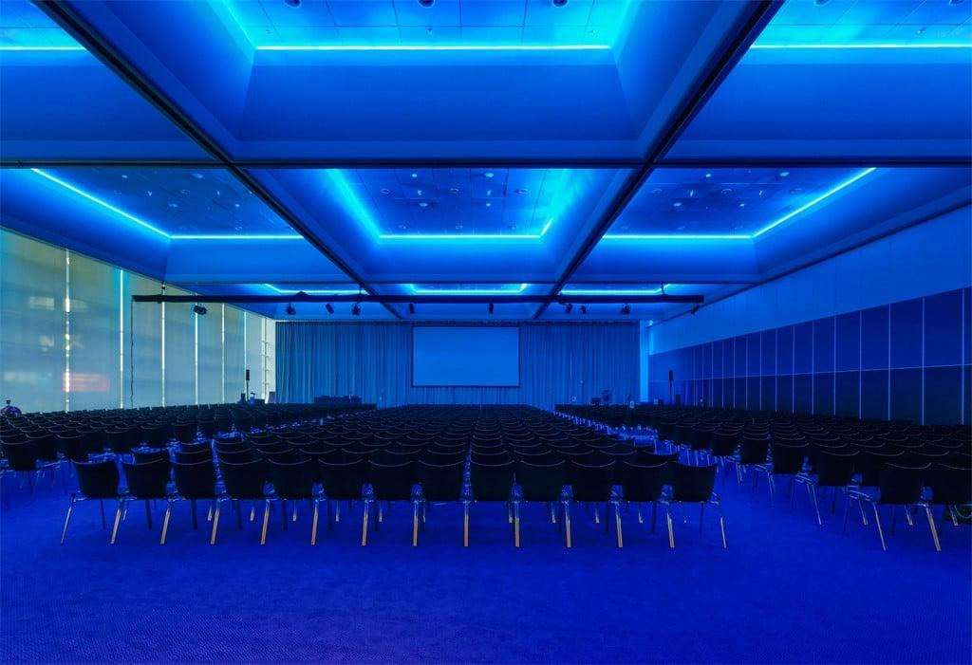
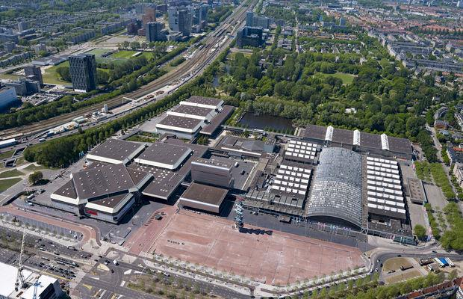

2. Jaarbeurs Utrecht
En av Nederländernas största och mest etablerade konferens- och eventanläggningar.
- Stad: Utrecht
- Kapacitet: upp till 30 000+ personer
- Stor internationell expo- och kongressanläggning.
- Väldigt stark inom corporate events och mässor.
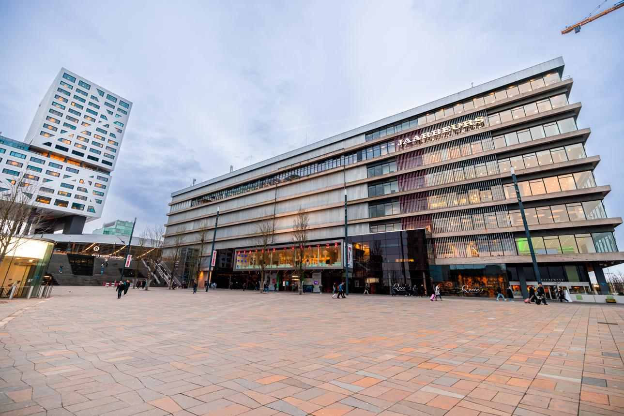
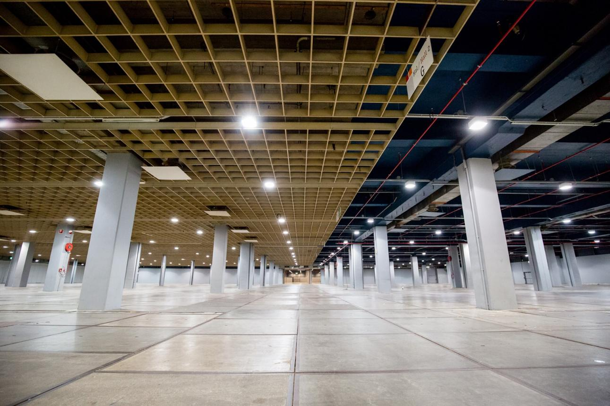
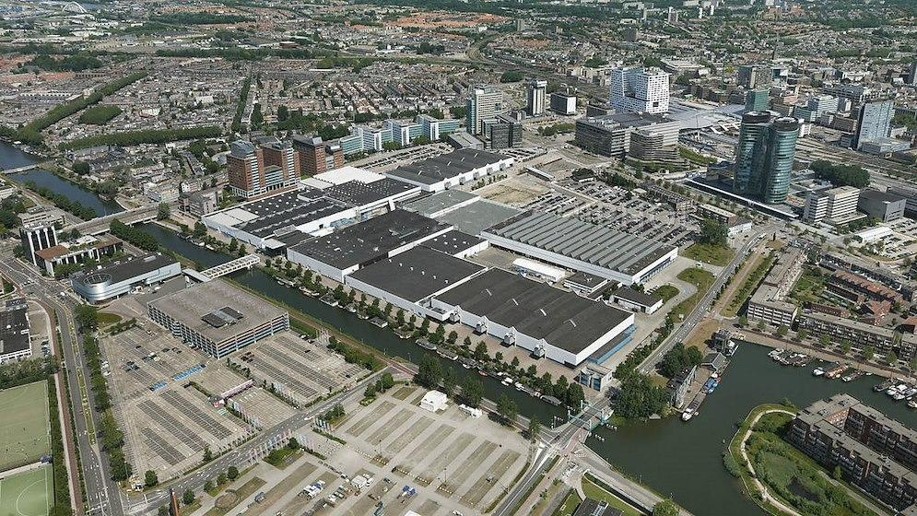
3. Rotterdam Ahoy
En av Europas mest moderna mega-venues för events, kongresser och konserter.
- Stad: Rotterdam
- Kapacitet: upp till 20 000+ personer
- Kombination av arena, expo och conference center.
- Väldigt populär för internationella företagsevent.
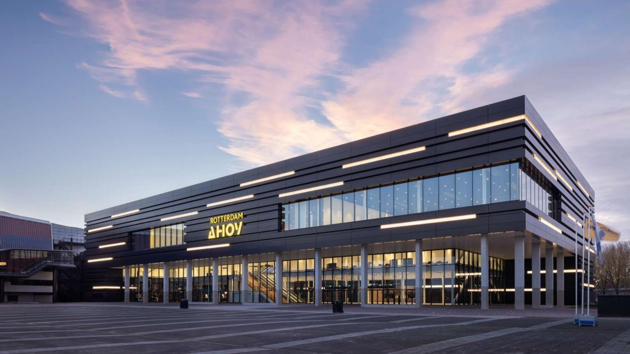
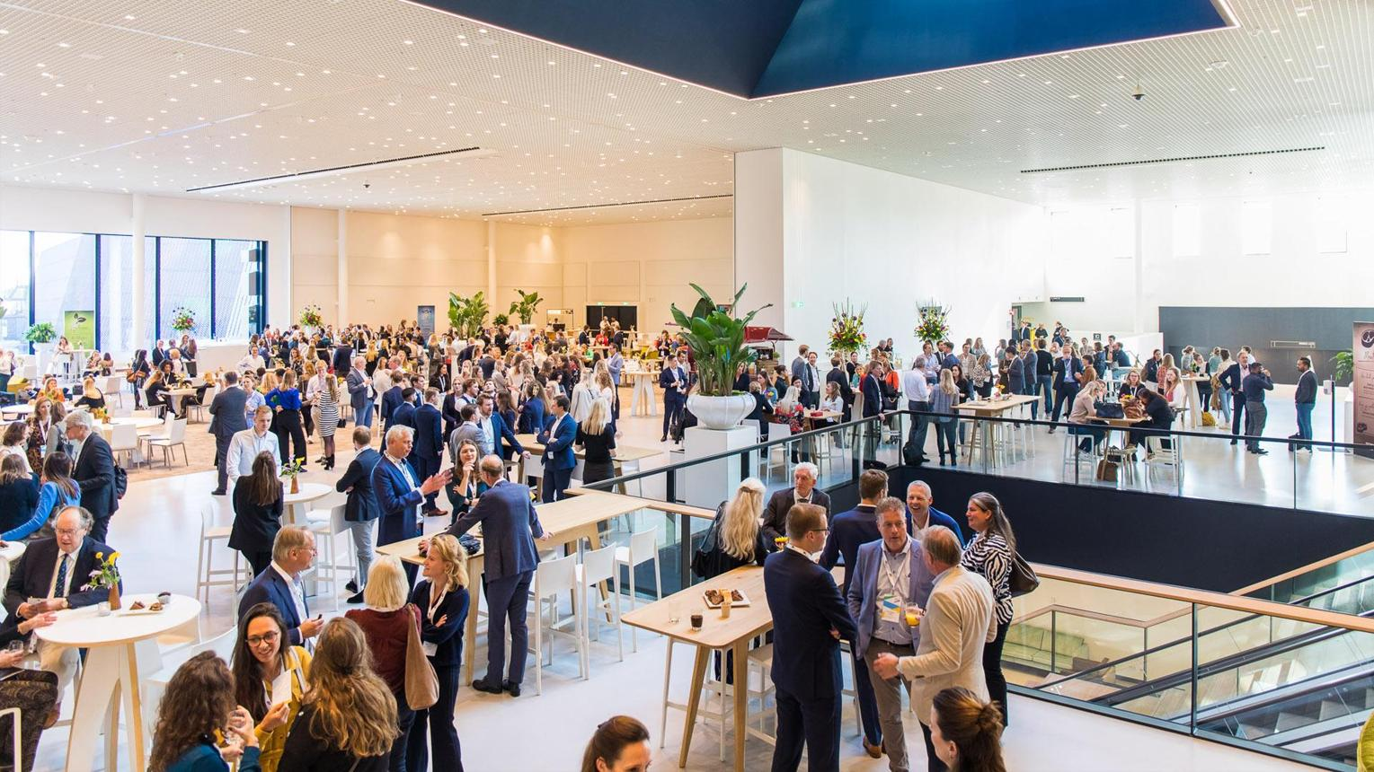
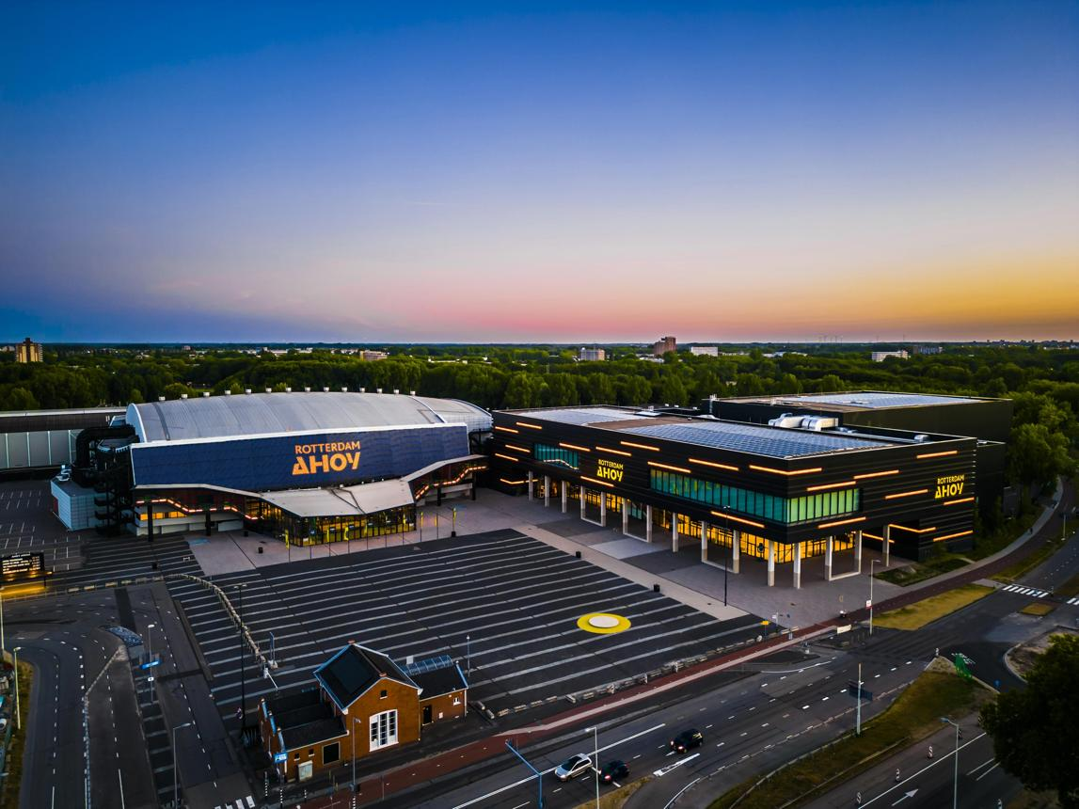

4. World Forum The Hague
En av Europas mest prestigefyllda internationella konferensanläggningar.
- Stad: Haag
- Kapacitet: cirka 5 000 personer
- Används ofta för NATO-, FN- och internationella toppmöten.
- Väldigt hög internationell status.
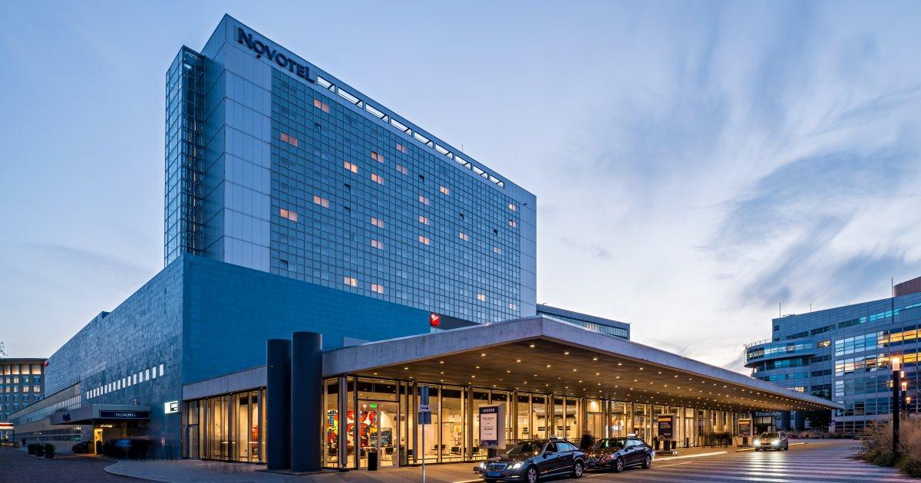
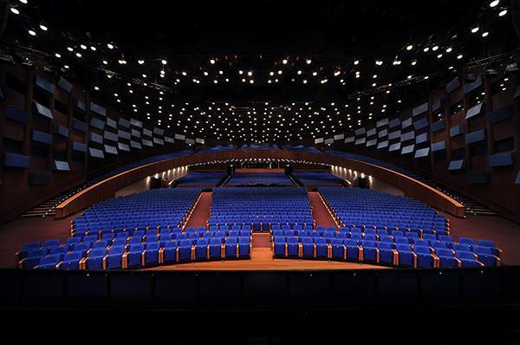
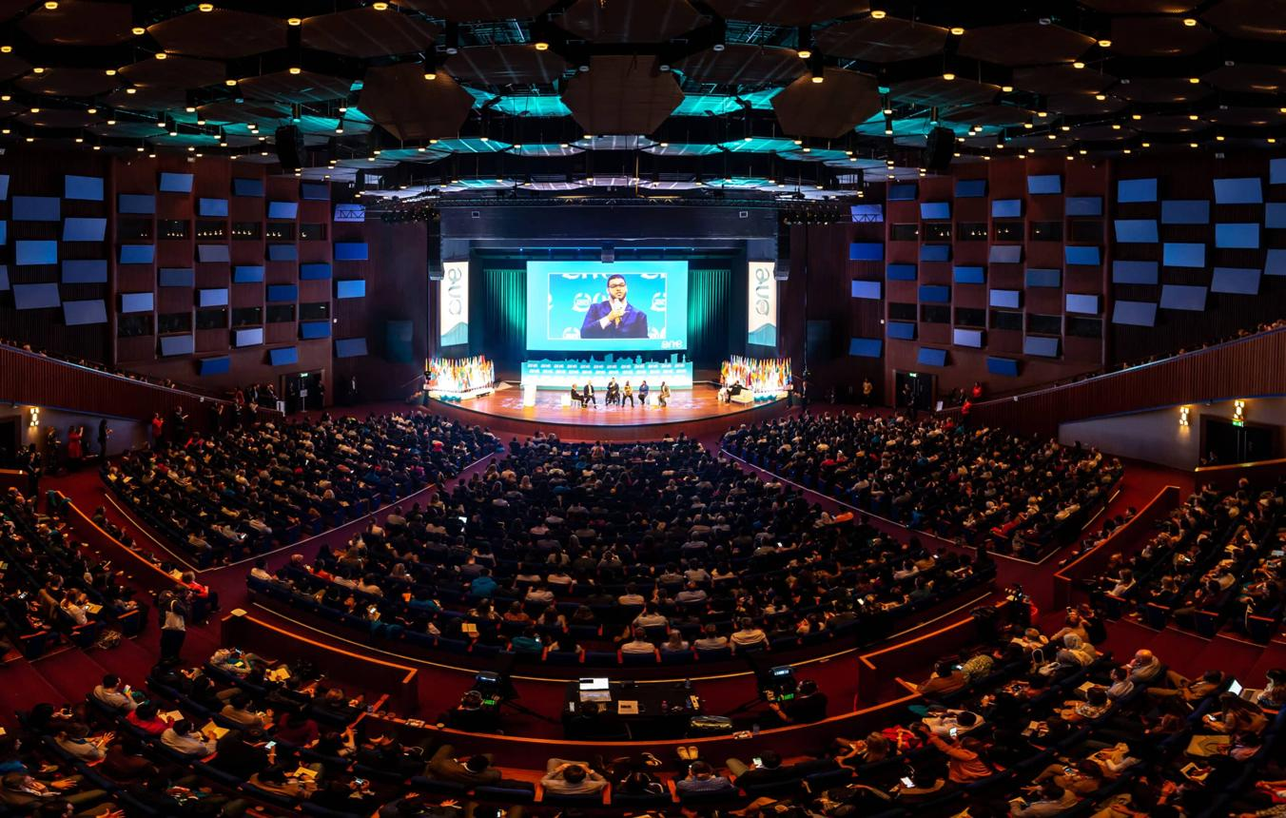

5. MECC Maastricht
En av Nederländernas mest internationella kongressanläggningar.
- Stad: Maastricht
- Kapacitet: upp till 10 000+ personer
- Väldigt stark inom medicinska kongresser, corporate events och EU-konferenser.
